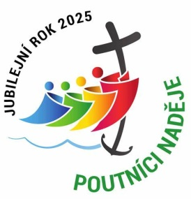
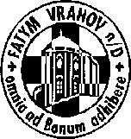
FATYM Vranov nad Dyjí, Náměstí 20, 671 03 Vranov nad Dyjí;
515 296 384, email: vranov@fatym.com; www.fatym.com
Bankovní spojení: Česká spořitelna č.ú.:1580474329/0800

2. 3. Osmá neděle v mezidobí
7,30 Štítary – mše svatá od 10,00 masopustní průvod
7,30 Vratěnín – mše svatá
9,00 Plenkovice – mše svatá
9,15 Vranov – mše svatá
10,15 Olbramkostel - mše svatá
11,11 Lančov – mše svatá
15,30 Znojmo kino – film pro TKS koledníky

3. 3. pondělí 8. týdne v mezidobí – sv. Kunhuta
16,00 Vratěnín – mše svatá

4. 3. úterý 8. týdne v mezidobí – sv. Kazimír
16,00 Uherčice – kaple sv. Anežky v domě sl. Součkové – bohoslužba slova
18,06 Štítary – bohoslužba slova

5. 3. středa – POPELEČNÍ STŘEDA – den přísného postu, začátek doby postní
7,30 Olbramkostel – mše svatá s udělováním popelce
16,30 Šumná – svatá půlhodinka, pak v 17,00 mše svatá s udělováním popelce
18,00 Lančov – mše svatá s udělováním popelce
19,00 Vranov – setkání nad Biblí

6. 3. čtvrtek po Popeleční středě – bl. Bedřich
16,00 Mešovice – mše svatá
17,00 Vranov – mše svatá
18,00 Šumná – mše svatá

7. 3. pátek po Popeleční středě – sv. Perpetua a Felicita
8,00 Vranov – mše svatá
18,00 Plenkovice – mše svatá
18,00 Šumná – mše svatá za nenarozené nejen pro mládež; pak setkání s mládeží pod kostelem

8. 3. sobota po Popeleční středě – sv. Jan z Boha
18,00 Zadní Hamry – mše svatá
19,30 Vranov – adorace za kněžská povolání

9. 3. První neděle postní
7,30 Štítary – mše svatá – cizí zpovědník
7,30 Vratěnín – mše svatá
9,00 Plenkovice – mše svatá – cizí zpovědník
9,15 Vranov – mše svatá
10,15 Olbramkostel - mše svatá – cizí zpovědník
11,11 Lančov – bohoslužba slova
11,30 Šumná – mše svatá – cizí zpovědník

Heslo: Bůh si chválu zasluhuje, chybuje, kdo neděkuje.
2. 3. Znojmo kino pro TKS koledníky v 15,30 Rozum v divočině, 29. 3. Vratěnín – kmotrovská mše svatá; letos každá neděle Mašůvky 15 – 17 adorace s příležitostí ke sv. zpovědi.

